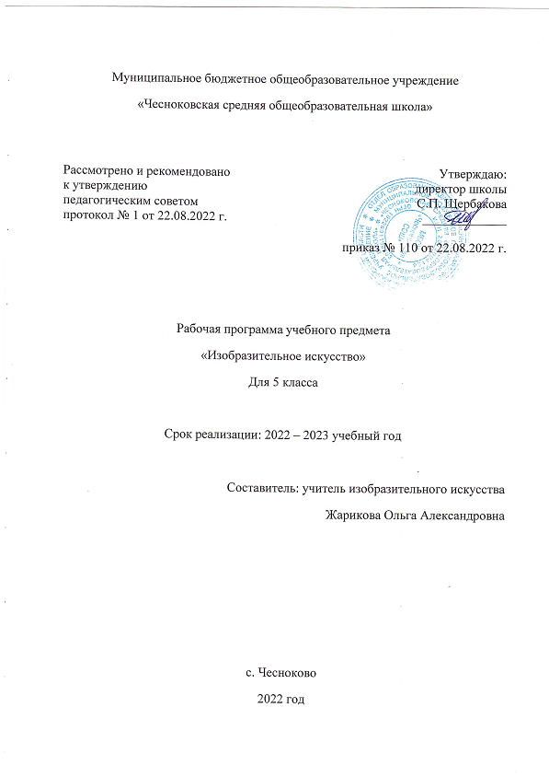
Пояснительная записка

Данная рабочая программа разработана на основе следующих нормативных документов:

- Федерального закона «Об образовании в РФ» от 29.12.2012г. № 273-ФЗ.
- Приказа Министерства образования и науки Российской Федерации от 17.12.2010 № 1897 «Об утверждении федерального государственного образовательного стандарта основного общего образования» (с последующими изменениями).
- Авторской программы «Изобразительное искусство» Рабочие программы. Предметная линия учебников под редакцией Б.М.Неменского, Л.А.Неменской, Н.А.Горяевой, А.С.Питерских. 5-9 классы – М.: Просвещение, 2013.
- Федеральный перечень учебников, рекомендованных к использованию, утверждённый приказом МОН РФ.

Общие цели образования с учетом специфики учебного предмета

Основная цель школьного предмета «Изобразительное искусство» — развитие визуально-пространственного мышления учащихся как формы эмоционально-ценностного, эстетического освоения мира, как формы самовыражения и ориентации в художественном и нравственном пространстве культуры.
Художественное развитие осуществляется в практической, деятельностной форме в процессе личностного художественного творчества.
Основные формы учебной деятельности — практическое художественное творчество посредством овладения художественными материалами, зрительское восприятие произведений искусства и эстетическое наблюдение окружающего мира.
Основные задачи предмета «Изобразительное искусство»:
- формирование опыта смыслового и эмоционально-ценностного восприятия визуального образа реальности и произведений искусства;
- освоение художественной культуры как формы материального выражения в пространственных формах духовных ценностей;
- формирование понимания эмоционального и ценностного смысла визуально-пространственной формы;
- развитие творческого опыта как формирование способности к самостоятельным действиям в ситуации неопределенности;
- формирование активного, заинтересованного отношения к традициям культуры как к смысловой, эстетической и личностно-значимой ценности;
- воспитание уважения к истории культуры своего Отечества, выраженной в ее архитектуре, изобразительном искусстве, в национальных образах предметно-материальной и пространственной среды и понимании красоты человека;
- развитие способности ориентироваться в мире современной художественной культуры;
- овладение средствами художественного изображения как способом развития умения видеть реальный мир, как способностью к анализу и структурированию визуального образа на основе его эмоционально-нравственной оценки;
- овладение основами культуры практической работы различными художественными материалами и инструментами для эстетической организации и оформления школьной, бытовой и производственной среды.

Общая характеристика учебного предмета «Изобразительное искусство»

Учебный предмет «Изобразительное искусство» объединяет в единую образовательную структуру практическую художественно-творческую деятельность, художественно-эстетическое восприятие произведений искусства и окружающей действительности. Изобразительное искусство как школьная дисциплина имеет интегративный характер, она включает в себя основы разных видов визуально-пространственных искусств — живописи, графики, скульптуры, дизайна, архитектуры, народного и декоративно-прикладного искусства. Содержание курса учитывает возрастание роли визуального образа как средства познания, коммуникации и профессиональной деятельности в условиях современности.
Освоение изобразительного искусства в основной школе — продолжение художественно-эстетического образования, воспитания учащихся в начальной школе и опирается на полученный ими художественный опыт. Программа учитывает традиции российского художественного образования, современные инновационные методы, анализ зарубежных художественно-педагогических практик. Смысловая и логическая последовательность программы обеспечивает целостность учебного процесса и преемственность этапов обучения.
Программа объединяет практические художественно-творческие задания, художественно-эстетическое восприятие произведений искусства и окружающей действительности, в единую образовательную структуру образуя условия для глубокого осознания и переживания каждой предложенной темы.
Программа построена на принципах тематической цельности и последовательности развития курса, предполагает четкость поставленных задач и вариативность их решения. Программа предусматривает чередование уроков индивидуального практического творчества учащихся и уроков коллективной творческой деятельности, диалогичность и сотворчество учителя и ученика.
Содержание предмета «Изобразительное искусство» в основной школе построено по принципу углубленного изучения каждого вида искусства.

Место учебного предмета «Изобразительное искусство» в учебном плане

Учебный план школы предусматривает обязательное изучение предмета «Изобразительное искусство» на этапе основного общего образования с 5 по 8 класс. На изучения предмета в 5 классе отводится 35 часов (1 час в неделю).
Используемый учебно-методический комплект
1) Учебник по изобразительному искусству Н.А. Горяева, О.В. Островская «Изобразительное искусство. Декоративно-прикладное искусство в жизни человека» 5 класс; Учебник для общеобразовательных учреждений. Под редакцией Б.М Неменского. Москва, «Просвещение» 2017г.
2) Методическое пособие «Уроки изобразительного искусства. Поурочные разработки 5 класс» Н.А. Горяева; Москва, «Просвещение», 2012г.
3) Методическое пособие «Изобразительное искусство. Планируемые результаты. 5-8 класс» И.Э. Кашекова, Е.П. Олесина; Москва, «Просвещение», 2013г.
4) Н.А. Гореева. Изобразительное искусство. «Твоя мастерская» рабочая тетрадь 5 класс. Под редакцией Б.М. Неменского. Москва, «Просвещение» 2019г.
Планируемые результаты
.
В соответствии с требованиями к результатам освоения основной образовательной программы общего образования Федерального государственного образовательного стандарта обучение, на занятиях по изобразительному искусству направлено на достижение учащимися личностных, метапредметных и предметных результатов.
Личностные результаты отражаются в индивидуальных качественных свойствах учащихся, которые они должны приобрести в процессе освоения учебного предмета «Изобразительное искусство»:
- воспитание российской гражданской идентичности: патриотизма, любви и уважения к Отечеству, чувства гордости за свою Родину, прошлое и настоящее многонационального народа России; осознание своей этнической принадлежности, знание культуры своего народа, своего края, основ культурного наследия народов России и человечества; усвоение гуманистических, традиционных ценностей многонационального российского общества;
- формирование ответственного отношения к учению, готовности и способности, обучающихся к саморазвитию и самообразованию на основе мотивации к обучению и познанию;
- формирование целостного мировоззрения, учитывающего культурное, языковое, духовное многообразие современного мира;
- формирование осознанного, уважительного и доброжелательного отношения к другому человеку, его мнению, мировоззрению, культуре; готовности и способности вести диалог с другими людьми и достигать в нем взаимопонимания;
- развитие морального сознания и компетентности в решении моральных проблем на основе личностного выбора, формирование нравственных чувств и нравственного поведения, осознанного и ответственного отношения к собственным поступкам;
- формирование коммуникативной компетентности в общении и сотрудничестве со сверстниками, взрослыми в процессе образовательной, творческой деятельности;
- осознание значения семьи в жизни человека и общества, принятие ценности семейной жизни, уважительное и заботливое отношение к членам своей семьи;
- развитие эстетического сознания через освоение художественного наследия народов России и мира, творческой деятельности эстетического характера.
Метапредметные результаты характеризуют уровень сформированности универсальных способностей учащихся, проявляющихся в познавательной и практической творческой деятельности:
- умение самостоятельно определять цели своего обучения, ставить и формулировать для себя новые задачи в учёбе и познавательной деятельности, развивать мотивы и интересы своей познавательной деятельности;
- умение самостоятельно планировать пути достижения целей, в том числе альтернативные, осознанно выбирать наиболее эффективные способы решения учебных и познавательных задач;
- умение соотносить свои действия с планируемыми результатами, осуществлять контроль своей деятельности в процессе достижения результата, определять способы действий в рамках предложенных условий и требований, корректировать свои действия в соответствии с изменяющейся ситуацией;
- умение оценивать правильность выполнения учебной задачи, собственные возможности ее решения;
- владение основами самоконтроля, самооценки, принятия решений и осуществления осознанного выбора в учебной и познавательной деятельности;
- умение организовывать учебное сотрудничество и совместную деятельность с учителем и сверстниками; работать индивидуально и в группе: находить общее решение и разрешать конфликты на основе согласования позиций и учета интересов; формулировать, аргументировать и отстаивать свое мнение.
Предметные результаты характеризуют опыт учащихся в художественно-творческой деятельности, который приобретается и закрепляется в процессе освоения учебного предмета:
- формирование основ художественной культуры обучающихся как части их общей духовной культуры, как особого способа познания жизни и средства организации общения; развитие эстетического, эмоционально-ценностного видения окружающего мира; развитие наблюдательности, способности к сопереживанию, зрительной памяти, ассоциативного мышления, художественного вкуса и творческого воображения;
- развитие визуально-пространственного мышления как формы эмоционально-ценностного освоения мира, самовыражения и ориентации в художественном и нравственном пространстве культуры;
- освоение художественной культуры во всем многообразии ее видов, жанров и стилей как материального выражения духовных ценностей, воплощенных в пространственных формах (фольклорное художественное творчество разных народов, классические произведения отечественного и зарубежного искусства, искусство современности);
- воспитание уважения к истории культуры своего Отечества, выраженной в архитектуре, изобразительном искусстве, в национальных образах предметно-материальной и пространственной среды, в понимании красоты человека;
- приобретение опыта создания художественного образа в разных видах и жанрах визуально-пространственных искусств: изобразительных (живопись, графика, скульптура), декоративно-прикладных, в архитектуре и дизайне; приобретение опыта работы над визуальным образом в синтетических искусствах (театр и кино);
- приобретение опыта работы различными художественными материалами и в разных техниках в различных видах визуально-пространственных искусств, в специфических формах художественной деятельности, в том числе базирующихся на ИКТ (цифровая фотография, видеозапись, компьютерная графика, мультипликация и анимация);
- развитие потребности в общении с произведениями изобразительного искусства, освоение практических умений и навыков восприятия, интерпретации и оценки произведений искусства; формирование активного отношения к традициям художественной культуры как смысловой, эстетической и личностно-значимой ценности;
- осознание значения искусства и творчества в личной и культурной самоидентификации личности;
- развитие индивидуальных творческих способностей обучающихся, формирование устойчивого интереса к творческой деятельности.

Содержание учебного предмета «Изобразительное искусство»

(35 часов)
Декоративно-прикладное искусство в жизни человека

Введение – 1 час
Тема 1: Древние корни народного искусства - 8 ч.
Древние образы в народном искусстве
Убранство русской избы
Внутренний мир русской избы
Конструкция и декор предметов народного быта
Русская народная вышивка
Народный праздничный костюм (северорусский комплекс)
Народный праздничный костюм (южнорусский комплекс)
Народные праздничные обряды (обобщение темы)
Тема 2: Связь времен в народном искусстве - 8 ч.
Древние образы в современных народных игрушках
Искусство Гжели
Городецкая роспись
Хохлома
Палехская миниатюра
Жостово. Роспись по металлу
Щепа. Роспись по лубу и дереву. Тиснение и резьба по бересте
Роль народных художественных промыслов в современной жизни (обобщение темы)

Тема 3: Декор — человек, общество, время - 11 ч.
Зачем людям украшения
Одежда «говорит» о человеке
Роль декоративно-прикладного искусства в жизни древнего общества (Древний Египет)
Декоративно-прикладное искусство Древнего Китая
Декоративно-прикладное искусство Японии
Декоративно-прикладное искусство Западной Европы XVII века
О чем рассказывают нам гербы и эмблемы
Декоративно-прикладное искусство Индии
Искусство африканских масок
Декоративно-прикладное искусство североамериканских индейцев
Роль декоративного искусства в жизни человека и общества (обобщение темы)
Тема 4: Декоративное искусство в современном мире - 7ч.
Современное выставочное искусство
Современная керамика
Художественное стекло
Загадочный батик
Квиллинг
Витраж – как предмет декоративно искусства в интерьере -прикладного
Ты сам — мастер (Обобщение темы)

Календарно-тематическое планирование
№ урока | Тема урока | Количество часов | Дата проведения
 |  |  | по плану | по факту
1 | Введение | 1 | 05.09
Древние корни народного искусства - 8 ч
2 | Древние образы в народном искусстве | 1 | 12.09
3 | Убранство русской избы | 1 | 19.09
4 | Внутренний мир русской избы | 1 | 26.09
5 | Конструкция и декор предметов народного быта | 1 | 03.10
6 | Русская народная вышивка | 1 | 10.10
7 | Народный праздничный костюм | 1 | 17.10
8 | Народный праздничный костюм | 1 | 24.10
9 | Народные праздничные обряды (обобщение темы) | 1 | 07.11
Связь времен в народном искусстве - 8 ч.
10 | Древние образы в современных народных игрушках | 1 | 14.11
11 | Искусство Гжели | 1 | 21.11
12 | Городецкая роспись | 1 | 28.11
13 | Хохлома | 1 | 05.12
14 | Палехская миниатюра | 1 | 12.12
15 | Жостово. Роспись по металлу | 1 | 19.12
16 | Щепа. Роспись по лубу и дереву. Тиснение и резьба по бересте | 1 | 26.12
17 | Роль народных художественных промыслов в современной жизни (обобщение темы) | 1 | 09.01
Декор — человек, общество, время - 11 ч.
18 | Зачем людям украшения | 1 | 16.01
19 | Одежда «говорит» о человеке | 1 | 23.01
20 | Роль декоративно-прикладного искусства в жизни древнего общества (Древний Египет) | 1 | 30.01
21 | Декоративно-прикладное искусство Древнего Китая | 1 | 06.02
22 | Декоративно-прикладное искусство Японии | 1 | 13.02
23 | Декоративно-прикладное искусство Западной Европы XVII века | 1 | 20.02
24 | О чем рассказывают нам гербы и эмблемы | 1 | 27.02
25 | Декоративно-прикладное искусство Индии | 1 | 06.03
26 | Искусство африканских масок | 1 | 13.03
27 | Декоративно-прикладное искусство североамериканских индейцев | 1 | 20.03
28 | Роль декоративного искусства в жизни человека и общества (обобщение темы) | 1 | 03.04
Декоративное искусство в современном мире - 7ч.
31 | Современное выставочное искусство | 1 | 10.04
30 | Современная керамика | 1 | 17.04
29 | Художественное стекло | 1 | 24.04
32 | Загадочный батик | 1 | 08.05
33 | Квиллинг | 1 | 15.05
34 | Витраж – как предмет декоративно- прикладного искусства в интерьере | 1 | 22.05
35 | Ты сам — мастер (Обобщение темы) | 1 | 29.05

